9 июня.
Сегодня состоялся литературно-музыкальный праздник «Здравствуй, лето!» Дети посетили национальную библиотеку им. Мальбахова Т.К.. с

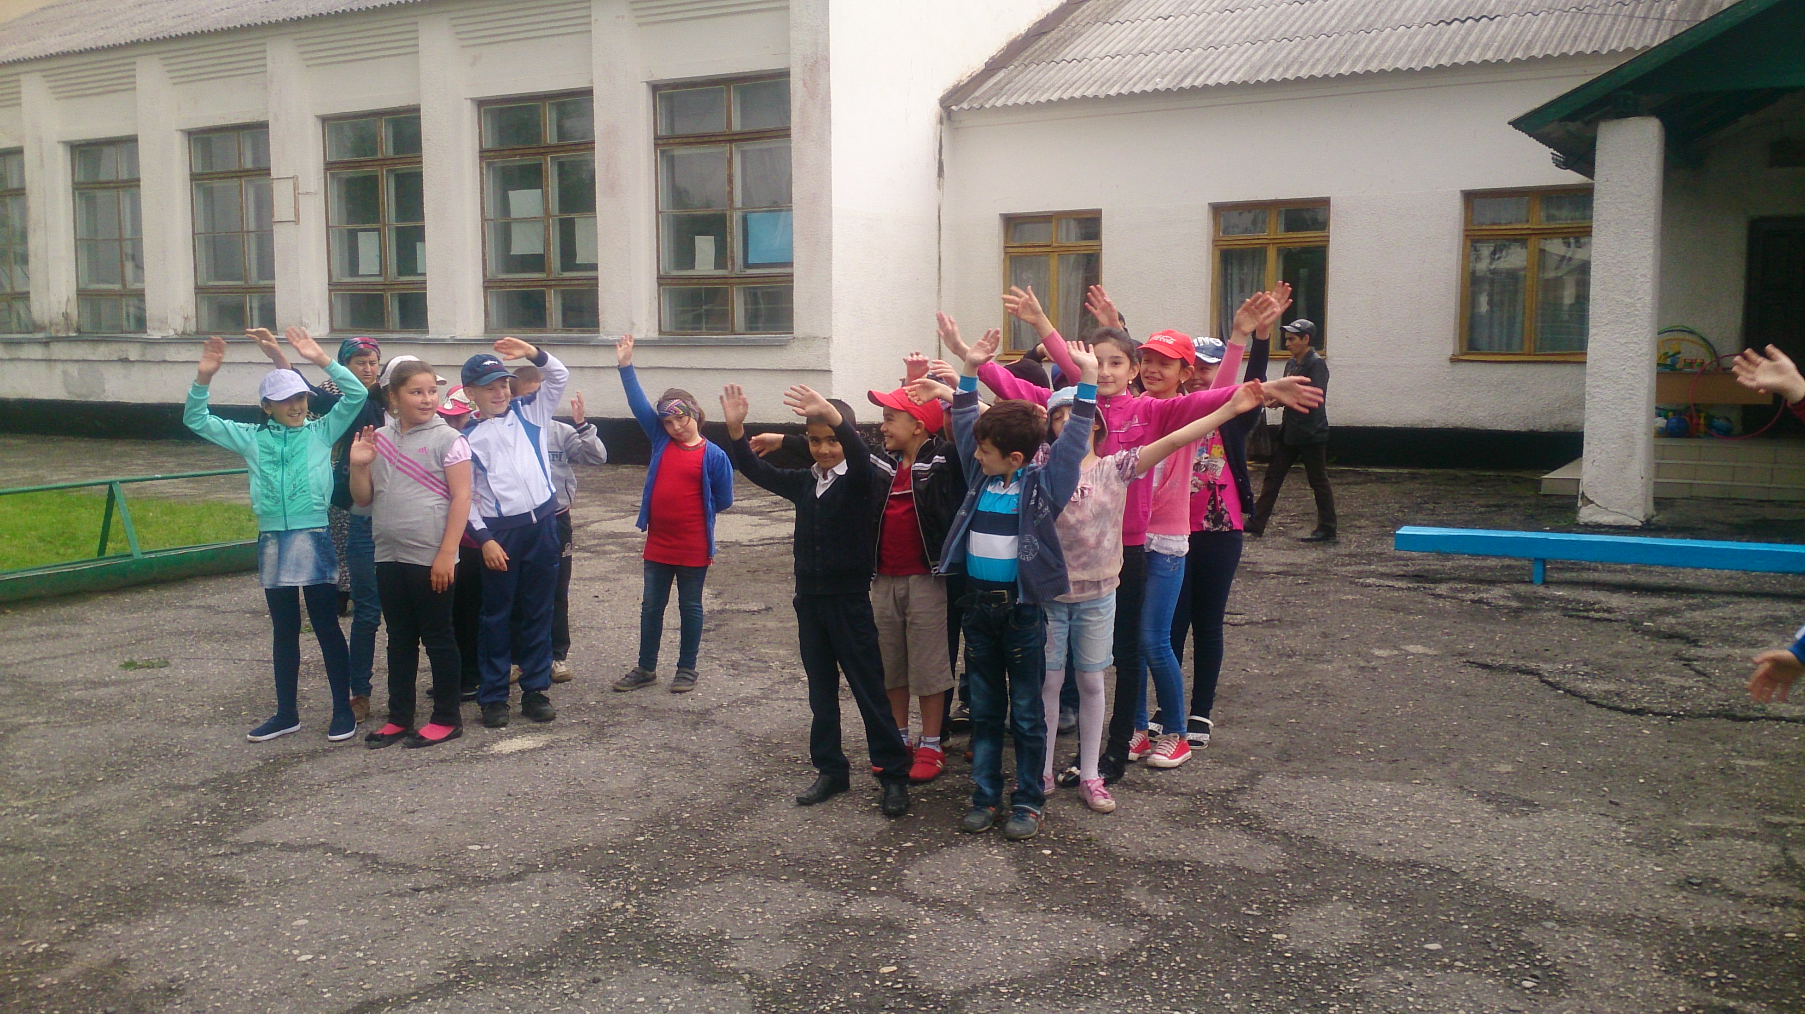

Содействовать сохранению здоровья детей – главная наша задача. Наш лагерь оздоровительный, поэтому каждое утро начинается с зарядки.
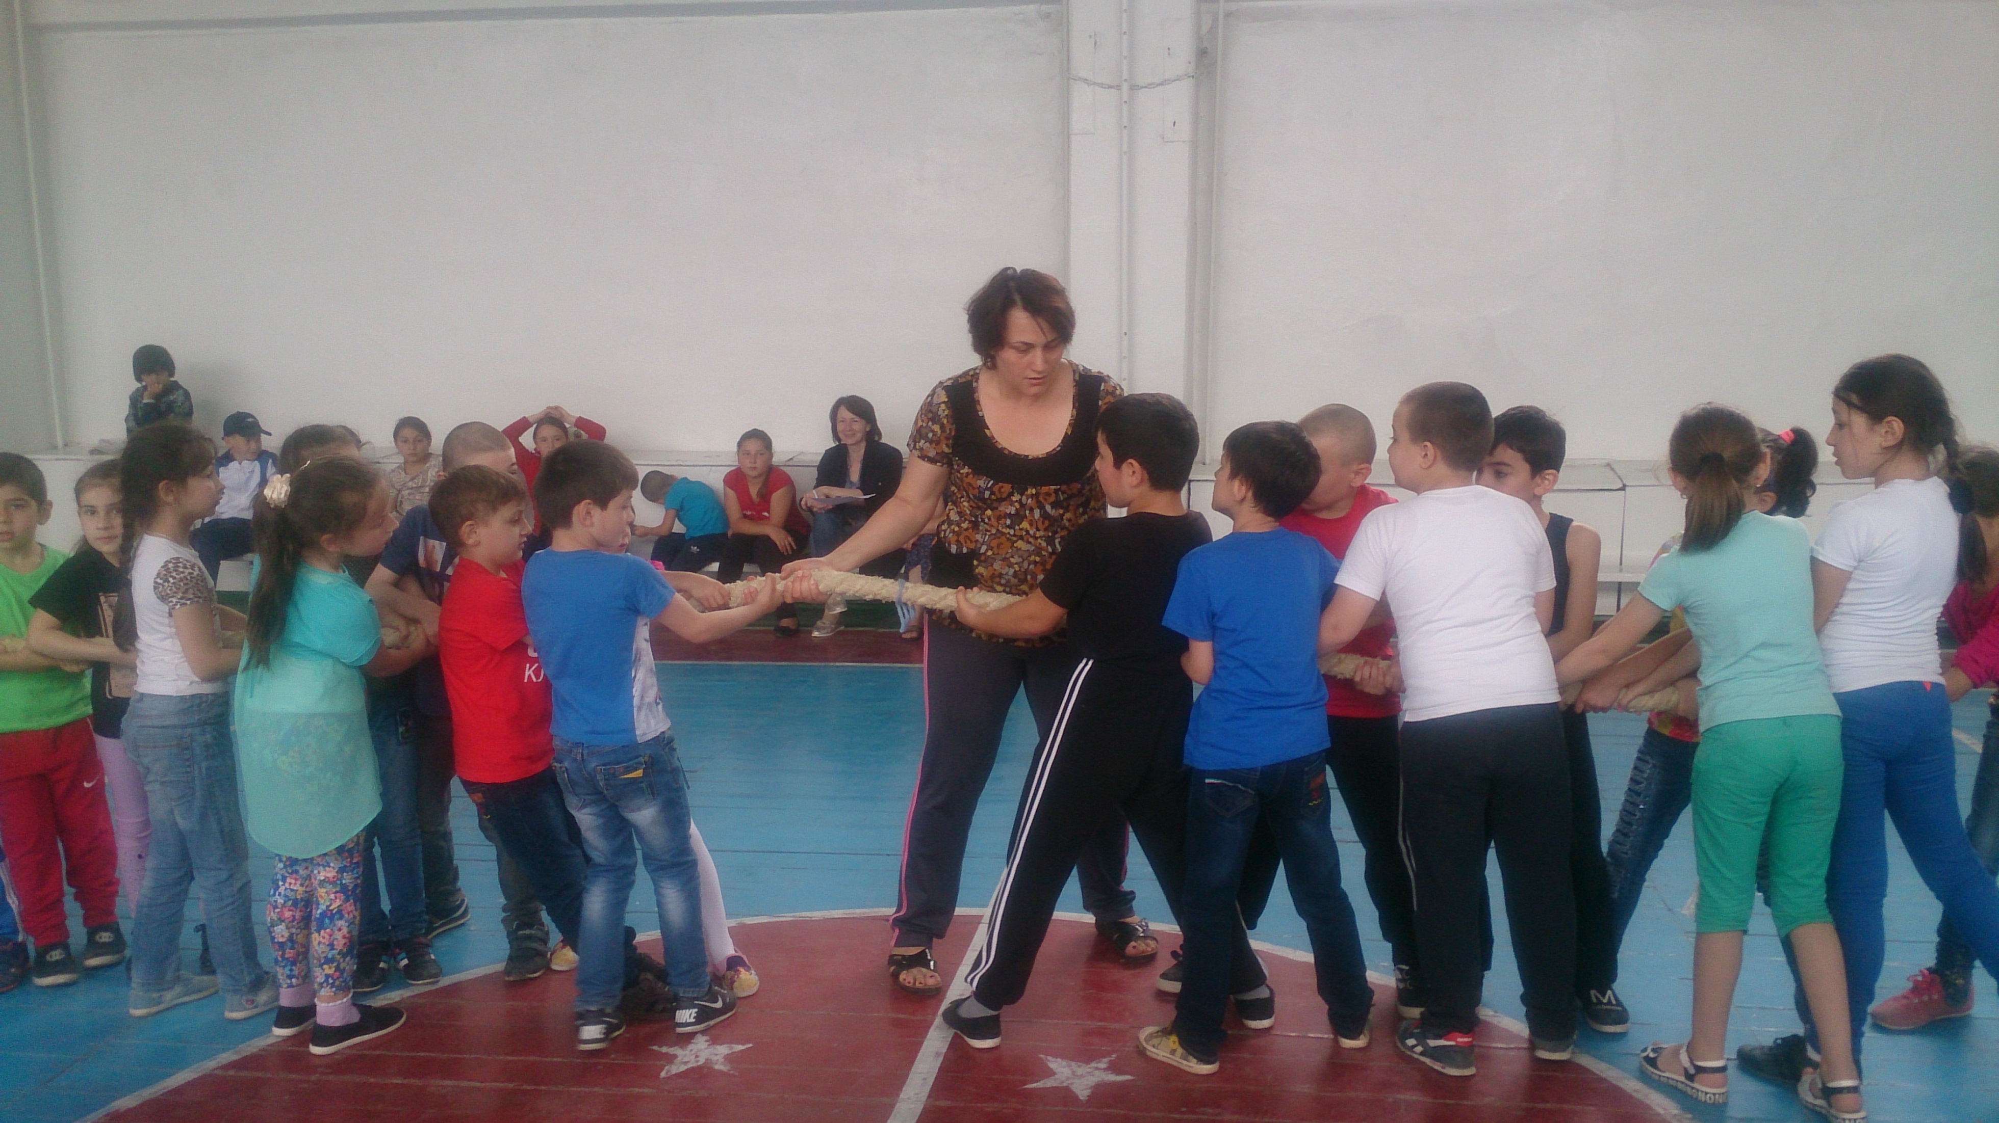

Спортивный зал – наш второй дом! Именно здесь мы проводим спортивные соревнования между отрядами, эстафеты. Лидирует отряд «Лучики».

